TRABAJO PRACTICO SOBRE LA PELICULA “UN SUEÑO POSIBLE"
N y A: ANTONELLA QUINTERO
5TO B
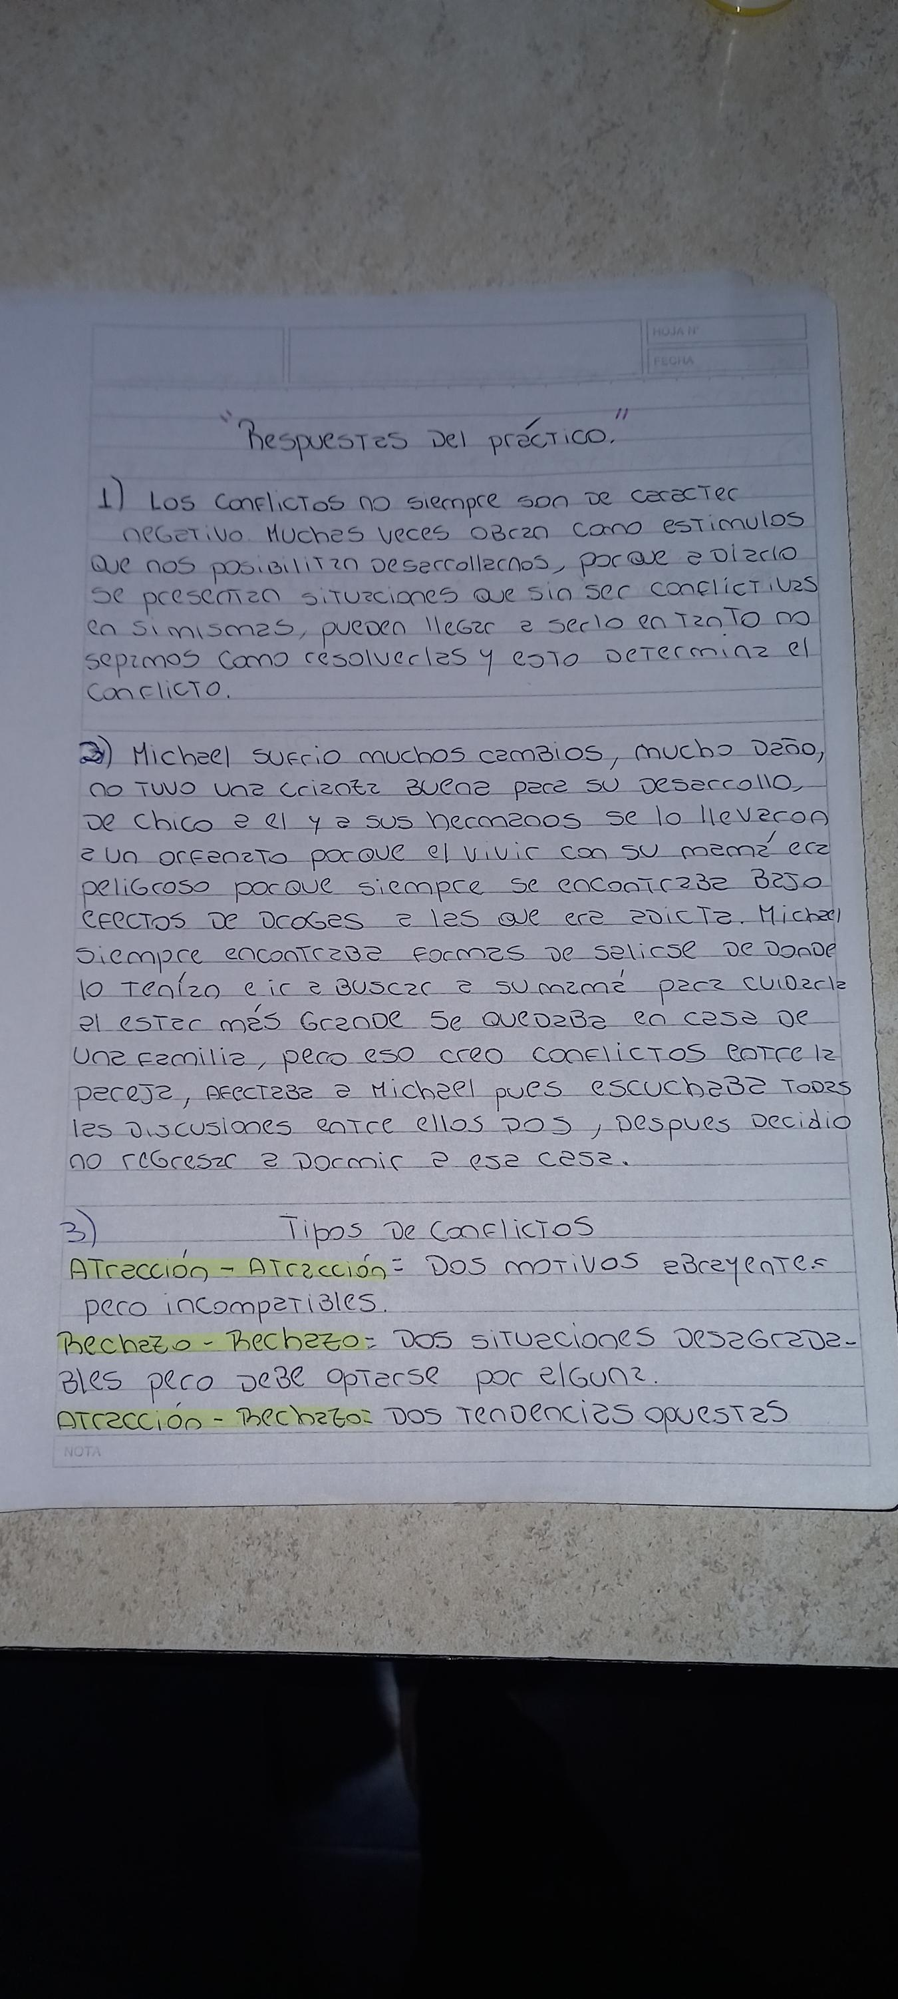
COLEGIO DEL PRADO
